

Manter Contrato de Demanda Condomínios Residenciais
O objetivo desta funcionalidade é manter o contrato de demanda de condomínios residenciais. Ela pode ser acessada via Menu do Sistema, através do caminho: GSAN > Faturamento > Contrato de Demanda > Manter Contrato de Demanda Condomínios Residenciais.
Feito isso, o sistema acessa a tela de filtro a seguir:

Observação
Informamos que os dados exibidos nas telas a seguir são fictícios, e não retratam informações de clientes.
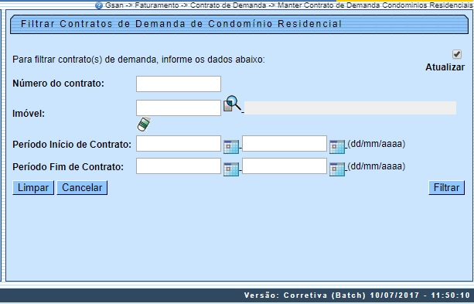
Inicialmente o sistema exibe a tela de filtro acima. Informe os dados a serem filtrados referentes a contratos de demandas de condomínios, e clique no botão . Para detalhes sobre o preenchimento dos campos clique AQUI.
Atenção: Caso o campo Atualizar esteja marcado e só exista um registro que atenda aos parâmetros informados, o sistema exibe diretamente a tela Atualizar Contrato de Demanda Condomínios Residenciais. Caso o checkbox esteja desmarcado, é exibida a tela Manter Contrato de Demanda Condomínios Residenciais, onde será possivel escolher qual o registro deve ser atualizado.
Como resultado do filtro, o sistema exibe a tela abaixo.
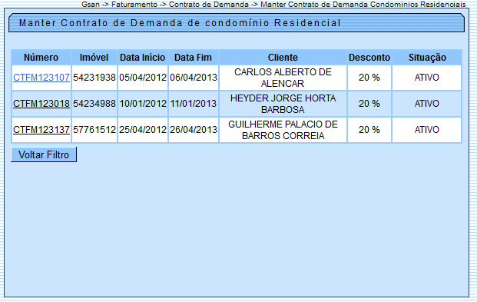
Clique no link do campo Número para atualizar os dados do contrato. O sistema acessa a tela de atualização:
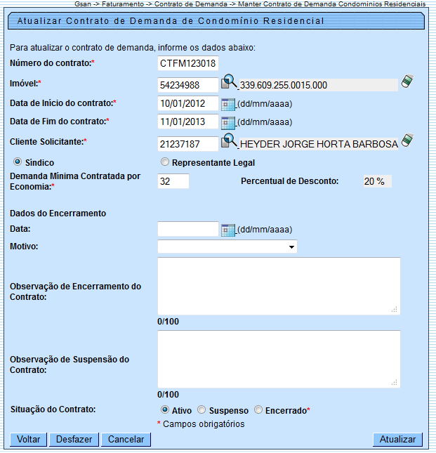
Realize as modificações que julgar necessárias na tela abaixo e clique no botão . Para detalhes sobre o preenchimento dos campos clique AQUI.
Foram criadas funcionalidades para inserir e manter o cadastro dos contratos de demanda para imóveis na categoria residencial com 20 (vinte) ou mais economias. No cadastro deve ser informada a matrícula do imóvel, a demanda mínima contratada por cada economia, data do contrato, dados do solicitante, que poderá ser o síndico ou representante legal.
As demandas mínimas possíveis de serem contratadas e os respectivos percentuais de descontos a serem aplicados seguem abaixo:

TABELA DE DESCONTO POR FAIXA DE CONSUMO
FAIXA DE CONSUMO POR ECONOMIA | PERCENTUAL DE DESCONTO
31m3 - 35m3 | 20%
36m3 - 40m3 | 30%
Acima de 40m3 | 40%
Incluída no sistema parâmetro a quantidade mínima de economias para que um imóvel residencial condominial possa estabelecer um contrato de demanda residencial. As funcionalidades Inserir e Atualizar Contrato de Demanda foram modificadas para pesquisar o parâmetro (no sistema parâmetro), e comparar com o dado cadastrado do imóvel. O sistema fará a validação caso a quantidade de economias do imóvel condomínio informado para inclusão/atualização de um contrato de demanda residencial atenda à quantidade mínima de economias cadastradas no parâmetro do sistema.

Preenchimento dos campos

TELA: Filtrar Contratos de Demanda de Condomínio Residencial
Campo | Preenchimento dos Campos
Número do Contrato | Informe o número do contrato.
Imóvel | Informe o número do imóvel, ou clique no botão , link Pesquisar Imóvel, para selecionar o imóvel desejado. A identificação será exibida no campo ao lado.  Para apagar o conteúdo do campo, clique no botão ao do campo em exibição.
Período de Inicio do Contrato | Informe uma data válida, no formato dd/mm/aaaa (dia, mês, ano), ou clique no botão , link Pesquisar Data - Calendário, para selecionar a data desejada.
Período de Fim de Contrato | Informe uma data válida, no formato dd/mm/aaaa (dia, mês, ano), ou clique no botão , link Pesquisar Data - Calendário, para selecionar a data desejada.

TELA: Atualizar Contrato de Demanda de Condomínio Residencial
Campo | Preenchimento dos Campos
Número do Contrato | Campo obrigatório - Informe o número do contrato.
Imóvel | Campo obrigatório - Informe o número do imóvel, ou clique no botão , link Pesquisar Imóvel, para selecionar o imóvel desejado. A identificação será exibida no campo ao lado.  Para apagar o conteúdo do campo, clique no botão ao do campo em exibição.
Data de Início do Contrato | Campo obrigatório - Informe uma data válida, no formato dd/mm/aaaa (dia, mês, ano), ou clique no botão , link Pesquisar Data - Calendário, para selecionar a data desejada.
Data de Fim do Contrato | Campo obrigatório - Informe uma data válida, no formato dd/mm/aaaa (dia, mês, ano), ou clique no botão , link Pesquisar Data - Calendário, para selecionar a data desejada.
Cliente Solicitante | Campo obrigatório - Informe o código do cliente ou clique no botão , link Pesquisar Cliente, para selecionar o cliente desejado. O nome do cliente será exibido no campo ao lado.  Para apagar o conteúdo do campo, clique no botão ao do campo em exibição.
Síndico | Marque no checkbox caso o responsável seja o síndico.
Representante Legal | Marque no checkbox caso o responsável seja o representante legal.
Demanda Mínima Contratada por Economia | Campo obrigatório - Informe a demanda contratada.
Percentual de Desconto | Informe o percentual de desconto.
Dados do Encerramento - Data | Informe uma data válida, no formato dd/mm/aaaa (dia, mês, ano), ou clique no botão , link Pesquisar Data - Calendário, para selecionar a data desejada.
Dados do Encerramento - Motivo | Selecione uma das opções disponibilizadas pelo sistema.
Observação do Encerramento do Contrato | Campo livre para inserir alguma observação sobre o encerramento do contrato.
Observação da Suspensão Contrato | Campo livre para inserir alguma observação sobre a suspensão do contrato.
Situação do Contrato | Informe a opção Ativo para contrato em vigor;  Suspenso, quando acontecer a suspensão do contrato;  ou  Encerrado, quando ocorrer o encerramento do contrato.

Funcionalidade dos Botões
Botão | Descrição da Funcionalidade
 | Ao clicar neste botão, o sistema permite consultar um dado na base de dados.
 | Ao clicar neste botão, o sistema permite apagar o conteúdo do campo em exibição.
 | Ao clicar neste botão, o sistema permite selecionar uma data válida, no formato dd/mm/aaa (dia, mês, ano), link Pesquisar Data - Calendário.
 | Ao clicar neste botão, o sistema limpa o conteúdo dos campos da tela.
 | Ao clicar neste botão, o sistema comanda a execução do filtro, considerando os dados informados.
 | Ao clicar neste botão, o sistema desfaz o último procedimento realizado.
 | Ao clicar neste botão, o sistema cancela a operação e retorna à tela principal.
 | Ao clicar neste botão, o sistema volta à tela anterior.
 | Ao clicar neste botão, o sistema volta à tela de filtro.
 | Ao clicar neste botão, o sistema insere os dados fornecidos em tela.

Referências
Manter Contrato de Demanda Condomínios Residenciais

Termos Principais
Faturamento
Clique aqui para retornar ao Menu Principal do GSAN

